GAJAVALLI Kasi Visweswara Siva Sai



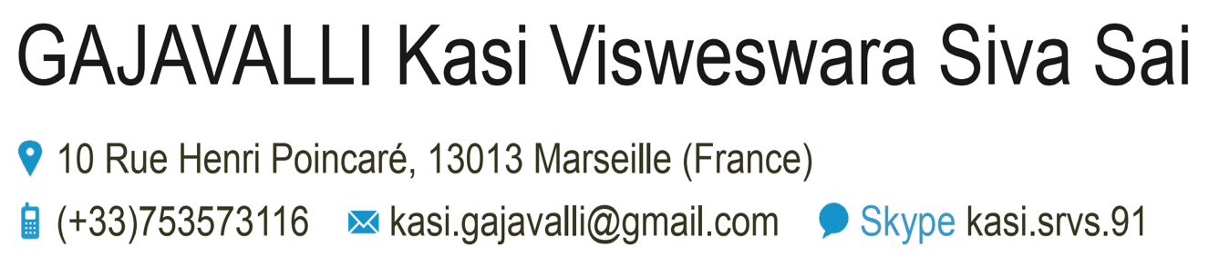

24 Rue Guial, 13001 Marseille (France)

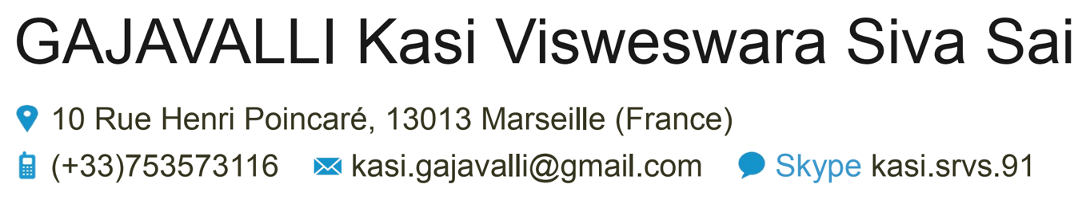 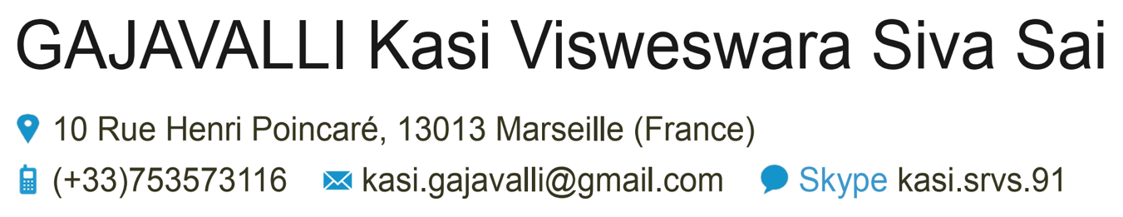 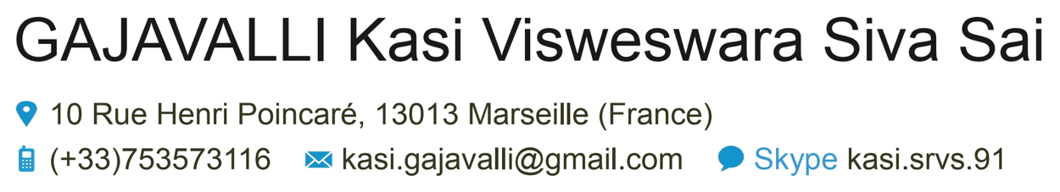

Skype : kasi.srvs.91

kasi.gajavalli@gmail.com

(+33)753573116

Marseille, le 12/09/2022

**Objet : Candidature au Poste de Développeur.**

Madame, Monsieur,

C’est avec un fort intérêt que je me rapproche de vous afin de vous exprimer mes motivations pour rejoindre vos équipes en tant que Développeur Web suite à ma récente formation à Epitech - Marseille.

Le développement a été un rôle inhérent à différents niveaux dans mon expérience d'ingénieur de recherche pendant plus de 5 ans. Au cours de mes expériences, j'ai travaillé sur des missions critiques en résolvant des problèmes de R&D avec la plus haute compétence professionnelle. J’ai notamment travaillé sur le développement d’algorithmes scientifiques et d’applications en utilisant le langage PYTHON.

Grâce à ces projets, j'ai acquis une large exposition à la culture et à la discipline du travail international. J'ai développé une passion pour la numérisation et l'automatisation au cours de mon travail. Mon cours actuel à Epitech m'a permis d'acquérir une expertise plus forte sur ces développements d'applications web. Il me permet également d'explorer une carrière en entreprise avec plus de possibilités d'expansion et de croissance.

Je respecte les valeurs de persévérance, d'investissement et de travail en équipe et j'ai la volonté de réussir à évoluer dans un domaine qui me passionne. J'espère avoir prochainement l’opportunité de vous présenter plus précisément mes motivations.

Dans cette attente, je vous prie d’agréer, Madame, Monsieur, l’expression de mes sincères salutations.

Cordialement,

Kasi Visweswara Siva Sai GAJAVALLI

RECONNAISSANCE

KASI GAJAVALLI



INGÉNIEUR-DÉVELOPPEUR

|  |  |
| --- | --- |
| Speaker Phone | +33 753573116 |
| Envelope | kasi.gajavalli@gmail.com |
| Marker | 24 Rue Guibal, Marseille |
| Internet | Après : 20/10/2022 |
|  |  |
|  |  |
|  |  |

EDUCATION

**Depuis 06/2022**

Web Intégration & Développement,

Epitech Marseille

**2015-2019**

PhD. Physique et Sciences de la Matière

Aix Marseille Université

**2013-2015**

M.Sc. Sustainable Nuclear Energy, Applications & Management

École des Mines de Nantes

LANGUES

|  |  |
| --- | --- |
| **01/21 – 05/22**  **DIGITALPHY** | **JR. DEVELOPPEUR WEB – CONSULTANT PRIVE**  Introduction aux métiers et aux technologies   * ARK Healthcare – https://arkhealthcare.co.in/ * Site pour Digitalphy (travail en cours) |
| **01/20 – 03/21**  **C.E.A Cadarache**  **Collaborations :** | **INGENIEUR - DÉVELOPPEUR**  [Projet :](https://www.sciencedirect.com/science/article/abs/pii/S0022311522004214#!) Développer des modèles statistiques, analyse de données avec python et OpenCalphad  CEA Saclay, CEA Marcoule, IRSN Cadarache |
| **10/15 – 06/19**  **I.R.S.N Cadarache**  **Collaborations :** | **CHARGÉ DES AFFAIRES PROJET & LAB**  [Projet :](https://www.irsn.fr/FR/Larecherche/Formation_recherche/Theses/Theses-en-cours/PSN-RES/Pages/2015-Gajavalli-description-thermodynamique-phases-ternaire-Ag-In-Zr-haute-temperature.aspx) Développer de nouveaux protocoles expérimentaux, mesurer et analyser les données d'expériences avec Excel et Calphad.  EU-JRC-ITU Karlsruhe, SIMAP Grenoble, CEA Saclay |
| **03/15 – 09/15**  **C.E.A Marcoule - AREVA** | **STAGIAIRE M2 : PROGRAMMATION et SIMULATION**  Projet : Développement de codes (FEM), Analyse comparative du code, modélisation des données pour simuler les effets du stress. |

**CODING :** C, Fortran, Python, HTML, CSS, Php, JavaScript

**FRONTEND:** Vue.js, React.js, Bootstrap 5 , Tailwind

**BACKEND:** Laravel, Next.js, Nest **DATABASE:** MongoDB, MySql

**SYSTEMS D’EXPLOITATION :** Windows, Linux/Unix, Macintosh

**TRAVAIL :** Analytique, Programmation, Rédaction, Gestion des resources

*Français - Intermédiaire*

*Anglais & Hindi : Fluent*

*‘Young Scientist Scholarship’* - 2016

*‘Larry Kaufman Scholarship’* - 2017

SKILLS

WORK EXPERIENCE

[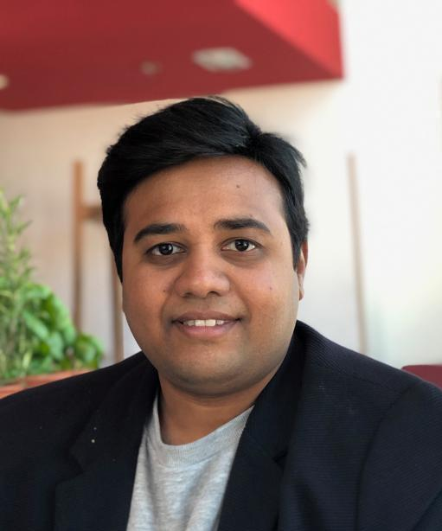](https://www.linkedin.com/in/kasi-g-19066561/)